《福州市自然资源和规划局关于学习运用“千万工程”经验深入推进全域土地

综合整治工作的实施方案》政策解读

- 政策背景
2019年起，自然资源部在全国开展全域土地综合整治试点工作。2024年8月，自然资源部印发《关于学习运用“千万工程”经验深入推进全域土地综合整治工作的意见》（自然资发〔2024〕149号）及《全域土地综合整治实施指南（试行）》（自然资办发〔2024〕57号），将全域土地综合整治工作由试点转为全面推开。2025年6月，省自然资源厅印发了《关于学习运用“千万工程”经验深入推进全域综合整治工作的实施意见》（闽自然资规〔2025〕1号），进一步细化实施内容，明确支持政策，完善实施程序，强化实施保障。
- 文件主要内容
《实施方案》包含主要目标、工作任务、实施保障三大部分，主要内容如下：
（一）主要目标。通过统筹开展农用地整治、建设用地整理、生态保护修复等，优化实施区域国土空间布局，推动形成良田集中、产业集聚、村庄和美的土地利用格局，助推农村一二三产业融合发展和城乡融合发展，助力乡村全面振兴。在全市谋划一批实施单元，开展全域土地综合整治三年行动，力争2028年底前全面完成竣工验收，总结形成可复制、可推广的典型经验。
（二）工作任务。主要包括5个方面内容，具体如下：
1.构建全域土地综合整治规划体系，优化完善乡镇国土空间总体规划或村庄规划，统筹衔接各类专项规划，在确保整治区域建设用地总面积不增加，城镇开发边界规模不扩大，生态保护红线保护目标不降低的前提下，合理优化调整“三区三线”。
2.开展农用地整治与耕地质量提升，在严格落实耕地和永久基本农田保护目标任务的前提下，统筹实施农用地集中连片整治、质量提升和生态改造，开展高标准农田建设、零星耕地后备资源开发以及“小田并大田”改造，推动农田“优质、集中、连片”，促进农业规模化运营。
3.整理与盘活利用建设用地，对农村零散、闲置、低效建设用地进行整理盘活，统筹推进村庄建设用地布局优化、调整、废弃采矿用地复垦利用、城镇低效用地再开发等，进一步提升土地资源配置效率和节约集约利用水平。
4.实施乡村生态保护修复，严守生态保护红线，统筹考虑自然生态系统的完整性和联通性、乡村肌理格局以及基层群众对美丽乡村建设需要，协同开展生态空间优化、山水林田湖草一体化保护和修复、农村人居环境整治等活动，加快建设宜居宜业宜游和美乡村。
5.强化塑造地域空间特色，结合本地实际，突出农耕文化与乡村风貌特色，强化乡村产业导入，发挥“全域整治+”平台作用，推动乡村产业提质升级，促进乡村产业振兴。
（三）实施保障。主要从加强组织领导、明确实施程序（详见附图）、支持资金统筹、强化指标激励、完善动态管理、保障群众利益等六个方面，全力保障全域土地综合整治各项工作任务顺利推进。方案自印发之日起施行，有效期5年。
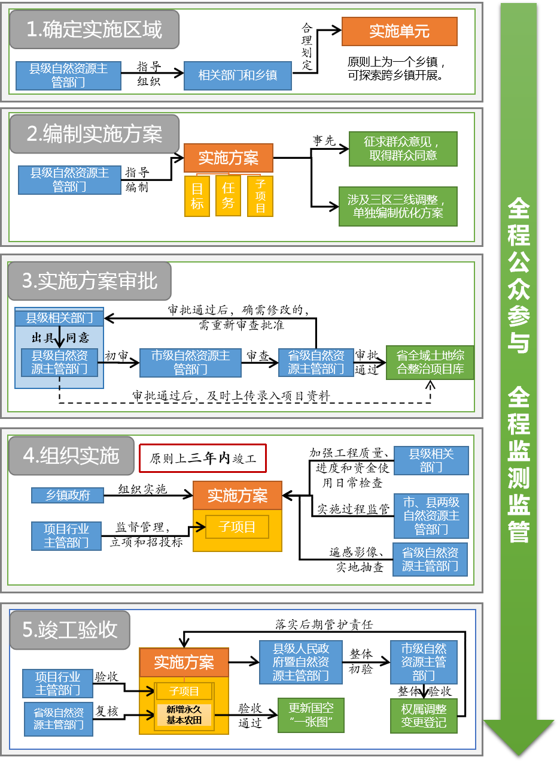
附图 全域土地整治项目实施流程图

